

**O teu livro de actividades.**

**Diverte-te.**

Este livro pertence te. Descobre porquê!





Obrigada por estares aqui.

Lembrança casamento crianças

Hugo & Cristiana

05 de Setembro de 2015

Edição limitada

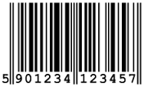



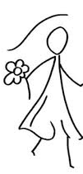

A Cristiana perdeu-se.

Ajuda a encontrar o Hugo.

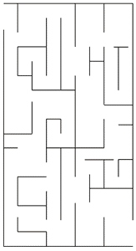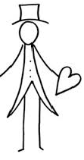



Vamos colorir!

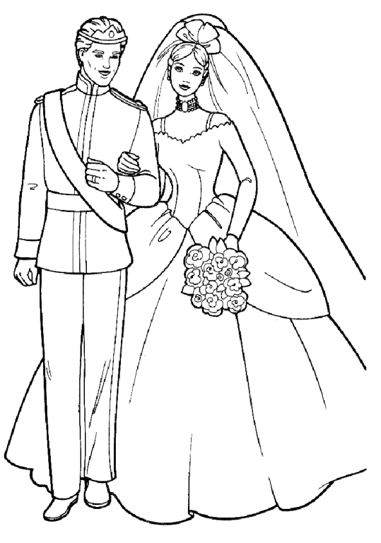



Descobre a idade dos noivos.

Hugo

Nasceu em 25 de Março de 1982.

Cristiana

Nasceu em 5 de Janeiro de 1989.

Faz os cálculos necessários. Confirma com os noivos.

**R: _________________________**



Joga com um adulto ou uma criança.



transferir (1).jpg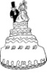

Encontra as 8 diferenças entre as duas imagens.

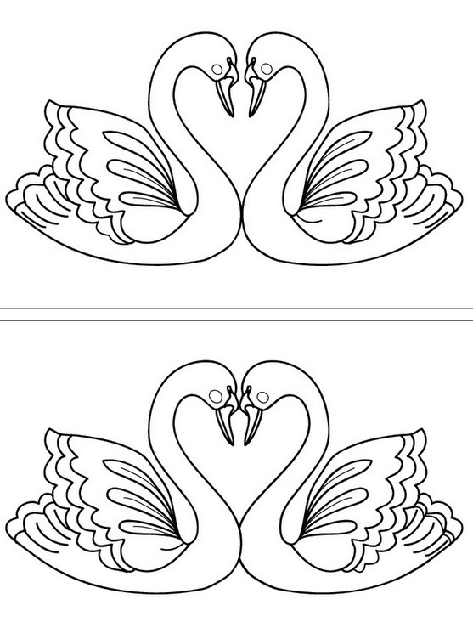

Palavras cruzadas.

Descobre a palavra chave.

|  |  |  |  |  |  |  |  |  |  |  |
| --- | --- | --- | --- | --- | --- | --- | --- | --- | --- | --- |
|  |  | transferir.png | **C** |  |  |  |  |  |  |  |
|  |  |  |  |  |  |  |  |  |  |  |
|  |  |  |  |  |  |  |  |  |  |  |
|  |  |  |  |  |  |  |  |  |  |  |
|  |  | **E** |  |  |  |  |  |  |  |  |
|  |  |  |  |  |  |  |  |  |  |  |
|  |  |  |  |  |  |  |  |  |  |  |
|  |  |  |  |  |  |  |  |  |  |  |
|  |  |  | **O** |  |  |  |  |  |  |  |



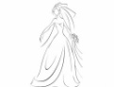

O que o teu nome significa.

Sara

A origem do nome Sara é do Hebraico Sarah e significa princesa. Indica uma pessoa predisposta ao sucesso profissional. A sua vontade de vencer é bem maior do que as dificuldades que possam aparecer. É uma pessoa com tendência a enriquecer.

A personalidade mais conhecida com o nome Sara, foi a esposa de Abraão. Inicialmente seu nome era Sarai, mas de acordo com passagens bíblicas, Deus mudou seu nome para Sara como parte de uma aliança com Yahweh após Hagar conceber a Abraão seu filho Ismael.

Fonte: <http://www.significadodonome.com/>



Encontra o caminho certo para ir ter à festa do casamento.

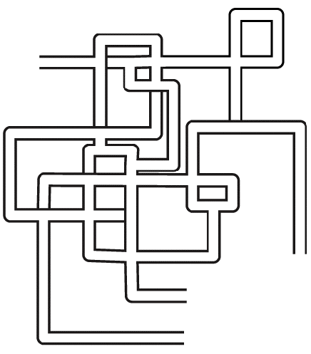



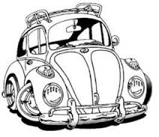

Festa casamento Hugo & Cristiana

Escreve o que gostavas de ter comido nesta festa de casamento.

___________________________

___________________________

___________________________

___________________________

___________________________

___________________________

___________________________

___________________________



Ajuda o pasteleiro a decorar o bolo do nosso casamento.

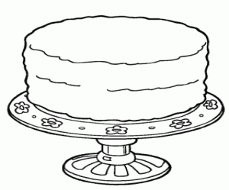



Encontra as palavras na sopa de letras.

|  |  |  |  |  |  |  |
| --- | --- | --- | --- | --- | --- | --- |
| N | O | I | V | O | S | A |
| O | A | B | E | V | M | L |
| B | C | I | S | L | A | I |
| O | V | S | T | D | O | A |
| L | O | R | I | M | A | N |
| O | B | L | D | O | A | C |
| L | A | M | O | R | B | A |

* Noivos
* Amor
* Vestido
* Aliança
* Bolo



10

Descobre a mensagem que o noivo deixou à noiva.

_ ______ __ ____

@ > @ () ^ # () € % $ / * %

_ ___ ______

% @ ^ % ~ % ! > () %

_______ _______.

~ % () % ! / ~ & % ? # < % ~

|  |  |  |  |  |  |  |  |  |  |  |  |  |  |  |
| --- | --- | --- | --- | --- | --- | --- | --- | --- | --- | --- | --- | --- | --- | --- |
| A | D | E | F | H | I | J | L | M | O | P | R | S | T | Z |
| @ | € | % | & | $ | # | * | ? | ! | / | > | () | ~ | ^ | < |

Escreve o que mais gostaste neste casamento. E o que menos gostaste.

___________________________

___________________________

___________________________

___________________________

___________________________

___________________________

___________________________

___________________________



Desenha os noivos.

